店长、导购的薪酬设计与制定方案！

现代企业吸引和留住人才的关键在于企业的薪酬管理是否科学合理。薪酬激励运用得当，能够很好地激励员工，反之则会使企业人才大量外流。很多店老板都在困惑，薪酬激励要如何做才能有效激励员工的干劲，提升店铺赢利能力。这是困扰许多店老板的难题。那么相对于还没有规范的薪酬体系的店铺来讲，要建立薪酬体系，要做好薪酬工作，也需要相当的知识储备。以下店长、导购的薪酬方案模板可套用，数据供参考！
一、设计与制定薪酬战略
1、初创期
一是要具有很强的外部竞争性，以获得所需的优秀人才;二是要淡化内部公平性，主导员工的创业热情。

2、成长期
一是要重视内部公平性，逐渐使企业薪酬管理进入规范化阶段;二是要强调薪酬的外部竞争性，吸引和保留高级人才。

3、成熟期
一是要特别重视薪酬的内部公平性，因为此时员工对于薪酬的内部公平性也更为关注;二是不再特别强调外部竞争性，该阶段企业的薪酬水平已经具有较强的外部竞争力了。

4、衰退期
应适当低于行业平均水平，注意人工成本的控制，避免提供过高的薪酬。
二、薪酬制定的原则
1、公平性原则——内部公平性

公平原则是薪酬管理的根本原则。只有员工认为薪酬是公平的，才会认同薪酬的激励。

2、竞争性原则——外部竞争性
竞争性包含两重意思：一是工资水平必须高到可以吸引和留住员工，反之会导致员工的离职。二是如果人工成本在公司的总成本中所占的比例较大，就会直接影响这个公司的产品价格——公司会将成本转嫁到商品或服务上。人工成本必须保持在成本可控的范围内。因此，实现富有特色、具有吸引力且成本可控的有效的薪酬管理才是真正把握了竞争性原则。
3、激励性原则
薪酬制度对员工要有强烈的激励作用。薪酬制度发展到今天已经表明，单一的工资制度刺激日显乏力，灵活多元化的薪酬制度则越来越受到人们的青睐。
4、灵活性原则
企业在不同的环境中，在不同的发展阶段中，企业的薪酬体系不能一尘不变，应当具有灵活性，应根据市场环境的变化和企业自身发展的要求，及时有效地对薪酬体系进行调整。
5、合法性原则
薪酬管理要受法律和政策的约束。例如，国家的最低工资标准的规定、有关职工加班加点的工资支付的规定，企业必须遵照执行。

三、店长薪酬方案
1、超级店长工资构成：基本工资+补贴+全勤+提成
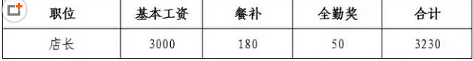
注：餐补180元/月，缺勤/请假扣除当天饭贴6元/天，新员工饭贴按照6元/天计算。
2、提成
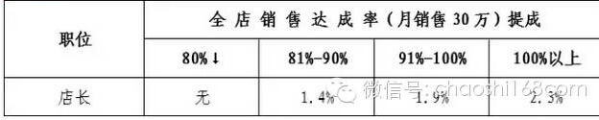
3、团队特别现金奖励：
1、每月门店完成指标的100%，每人获得200元团队奖励；

2、连续3个月完成指标的100%，店长奖励600元，另奖励400元作为门店活动经费；

3、完成全年指标100%的门店，全体员工可安排一次3日带薪游；超出全年指标130%，可安排一次带家属1人的带薪3日游。（工作满一年以上方可享受）；

4、冲关奖励：当天销售额达10000元，每人奖励50元；（大型活动除外）

4、负激励
当日销售额少于2500元，每人倒扣10元。

5、淘汰机制
连续3个月未完成门店基础指标的80%或出现一次做假帐，店长免职。
四、导购薪酬方案
1、超级导购工资构成：基本工资+补贴+全勤+提成
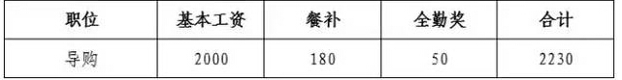
注：餐补180元/月，缺勤/请假扣除当天饭贴6元/天，新员工饭贴按照6元/天计算。
2、导购提成
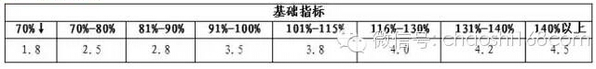
3、现金奖励
①、每月销售冠军奖励100元，连续3个月为销售冠军奖励500元，每月完成指标，且年度累计销量第一的销售冠军另奖励10000元；

②、大单奖：
单笔销售金额2000-3000元，奖励10元；
单笔销售金额3001-4000元，奖励30元；
单笔销售金额4001-5000元，奖励50元；
单笔销售金额5000元以上，奖励80元。

4、销售任务
1、每月销售任务门店员工平分；

2、新进员工试用期需要拜师，只拿底薪，无任务无提成，销售业绩回算给师傅；月中如有人员请长假或离职，该员工销售任务团队平摊；

3、月初公布销售任务后，店长可按公司规定，在3日内申请加任务，并和公司签对赌协议，如所加任务完成，除正常提成外，公司另外支付相应奖金，如未完成，公司导购倒扣约定奖金的50%。

5、淘汰机制
连续2个月销售业绩排名最后的导购辞退。

【注】
1、业绩计算方法：导购权限之内价格成交，业绩按100%计算，店长权限之内价格成交业绩按9折计算，经理权限之内价格成交，业绩按8折计算；

2、养老保险：养老保险根据劳动保障交纳，个人部分自己交纳，每月从工资中扣除。如个人坚持要求不交纳，公司不做现金补偿。

